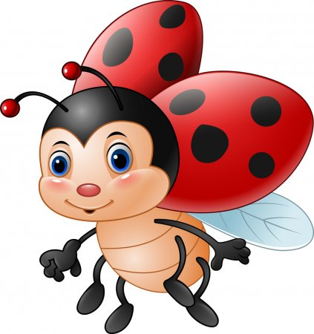DD

* **Delfinki-15.05.2020**

**Wokół łąki**

1. **Zabawa poranna-** weź apaszkę lub cienki szalik,włącz piosenkę i tańcz przy niej. Pamiętaj, że apaszka tańczy razem z tobą, dlatego musi być w ciągłym ruchu

**„Bal na łące”**

[**https://www.youtube.com/watch?v=VL-IW-Xy0Jo**](https://www.youtube.com/watch?v=VL-IW-Xy0Jo)

1. Kończenie rymowanek o łące.

Trawa, kwiaty, biedronka – to na pewno… (łąka)

Czerwone jak gotowane raki – to… (maki)

Ma żółty środek, białe płatki,

łodyga u niej wiotka.

Ten łąkowy kwiat to… (stokrotka)

Piegowata dama. Po łące chodzi od rana.

Wygrzewa się w promykach słonka.

To maleńka… (biedronka)

Czy to fruwające kwiaty? Jest ich tyle! Nie, to… (motyle)

Lata, lata koło nosa. Uwaga! To groźna… (osa)

Lata, lata obok czoła. To miodna… (pszczoła)

1. **Gimnastyka dla Smyka**

[**https://wordwall.net/pl/resource/959176/wychowanie-fizyczne/gimnastyka-dla-smyka**](https://wordwall.net/pl/resource/959176/wychowanie-fizyczne/gimnastyka-dla-smyka)

1. **Zabawa relaksacyjna** *Złota żaba***.** Przy odgłosach łąki :

[**https://www.youtube.com/watch?v=IoC7WCfx6Z0**](https://www.youtube.com/watch?v=IoC7WCfx6Z0)

**Rodzic mówi:** chciałbym zaprosić Cię do zabawy, w czasie której musimy siedzieć bardzo

cicho – inaczej nie będziemy mogli złapać tego, co może uda nam się złapać później. Usiądź na podłodze i skrzyżuj nogi. Możesz jedną stopę położyć na udzie, jeśli masz na to ochotę (pół pozycji lotosu). Utrzymuj swoje plecy w wyprostowanej pozycji, a potem lekko

opuść barki. Zamknij oczy.

Czy widziałeś kiedykolwiek małą, złotą żabkę, która siedzi na dużym, zielonym liściu lilii wodnej cicho, cichutko… tak cicho, że nic się nie porusza, a żabka wygląda, jakby spała? Dzisiaj będziesz taką żabką . Wyobraź sobie, że siedzisz na liściu lilii wodnej pośrodku stawu…

Siedzisz tam, jak ta żabka, bardzo cicho, i oddychasz powoli. Nabierasz głęboko powietrza do płuc i wypuszczasz je do końca. W ten sposób żaby łapią muchy na kolację – siedzą tak cicho, że muchy ich po prostu nie widzą. Nagle wyciągają swój długi język i łapią muchę. Czy potrafisz tak szybko wystawić język? A teraz siedź spokojnie, a ja będę udawać bzyczącą muchę. Za każdym razem, kiedy wydam z siebie taki dźwięk (demonstruje ten dźwięk), możesz wystawić język i złapać muchę. Na zakończenie będziesz mógł szepnąć mi na ucho, ile much złapałeś.

1. **Sudoku -**  łamigłówka

**łatwiejsze -** [**https://view.genial.ly/5eb95b807792c20d16619660**](https://view.genial.ly/5eb95b807792c20d16619660)

**trudniejsze -** [**https://view.genial.ly/5eb412fdd4d59a0d61ff8dff/interactive- content-sudoku-owady**](https://view.genial.ly/5eb412fdd4d59a0d61ff8dff/interactive-%20content-sudoku-owady)

1. **Ćwiczenia w czytaniu** **–** uzupełnianie literami luk w wyrazach.

**biedro…ka** **jas…ier t…awa**

**… aba kr…t**

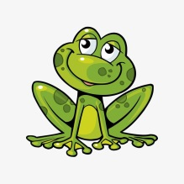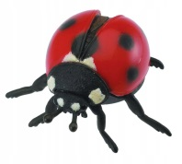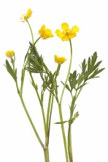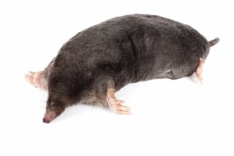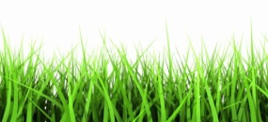

|  |  |  |  |  |
| --- | --- | --- | --- | --- |
| **e** | **ż** | **r** | **n** | **k** |

**Delfinku** w załaczniku znajdziesz katrę dla siebie. Zamiast kolorowac rysunek, weź kartkę, przyczep ją taśmą do szyby okiennej razem z nałażoną na nią czystą kartką i za pomocą ołówka odkalkuj ten rysunek. Później go pokoloruj

**7.**  **Zabawy logopedyczne** usprawniające narządy mowy – język, wargi, żuchwę.  
Rodzic demonstruje prawidłowe wykonanie ćwiczeń. Dziecko powtarza ćwiczenie kilkakrotnie. Ćwiczenia wykonujemy przed lusterkiem.

-**Bocian i żaba** – dziecko naśladuje dziób bociana, ściągając wargi mocno do przodu, otwiera je i zamyka, a następnie rozciąga szeroko wargi jak żaba, która jest zadowolona, że schowała się przed bocianem.

-**Biedronka ma dużo kropek** – dziecko rysuje czubkiem języka kropki na podniebieniu, przy szeroko otwartych ustach, unosząc język do góry

**-Pszczoła** – dziecko naśladuje bzyczenie pszczoły: bzzz, bzzz, bzzz.

-Motyl – jak motyl porusza skrzydłami, tak dziecko porusza naprzemiennie językiem od jednego do drugiego kącika ust.

-**Konik polny** – tak jak konik polny skacze w górę i w dół, tak dziecko otwiera szeroko usta i językiem skacze za górne zęby i za dolne zęby. W tym ćwiczeniu język nie wychodzi przed zęby.

**8.** Sprawdź co się ukryło za zasłoną i próbuj odczytywać wyrazy

[**https://view.genial.ly/5eb964e79df7000d01ba6254/learning-experience-challenges-na-lace-ukryte-obrazy?fbclid=IwAR1qokyffIeVHHtvZ4il7n_T2F2CFg3Imv5dr5zdh7UOYTEYH1Sgvho5-KY**](https://view.genial.ly/5eb964e79df7000d01ba6254/learning-experience-challenges-na-lace-ukryte-obrazy?fbclid=IwAR1qokyffIeVHHtvZ4il7n_T2F2CFg3Imv5dr5zdh7UOYTEYH1Sgvho5-KY)

1. **A teraz „Czary – mary” dla zabawy**  
     
   Napełniamy szklankę lub kieliszek wodą.  
     
   Przykrywamy szklankę kartką papieru.  
     
   Szybkim ruchem odwracamy szklankę do góry dnem i zabieramy rękę.  
     
   Co się stało?  
     
   Po odwróceniu naczynia woda nie wylewa się. Jest ona utrzymywana w naczyniu dzięki działaniu ciśnienia atmosferycznego.

**Udało Ci się?**

1. Zaśpiewasz piosenkę? Chętnie posłuchamy.

**Jeżeli masz jeszcz ochotę słuchać i oglądać zajrzyj tutaj**

[**https://view.genial.ly/5ebbe5cae87b0e0d25608af8/presentation-mieszkancy-laki**](https://view.genial.ly/5ebbe5cae87b0e0d25608af8/presentation-mieszkancy-laki)

**Żegnamy się z Wami życząc zdrowia i mnóstwa pozytywnej energii.**

**Bawcie się wesoło!**



